Redux

Tại sao dùng redux: dùng để quản lý state, dữ liệu sẽ truyền vào nó, và lấy ra cũng từ nó

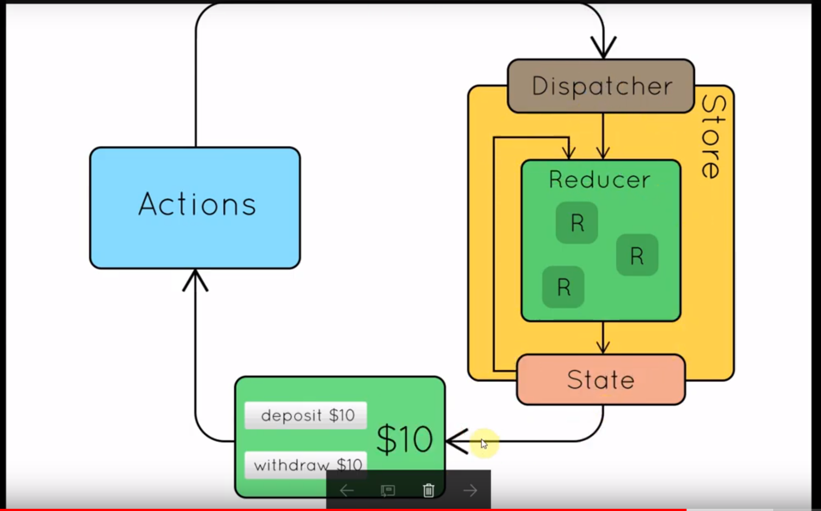

Demo

Tự tạo file:

Src/trainign/demo.js

Import vào App.js

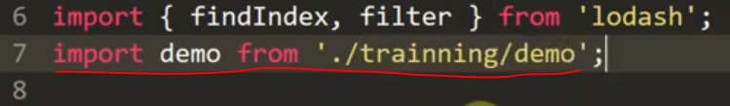

# Tạo ra store

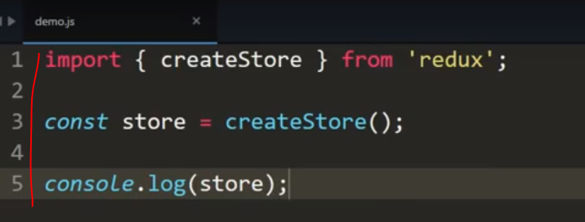

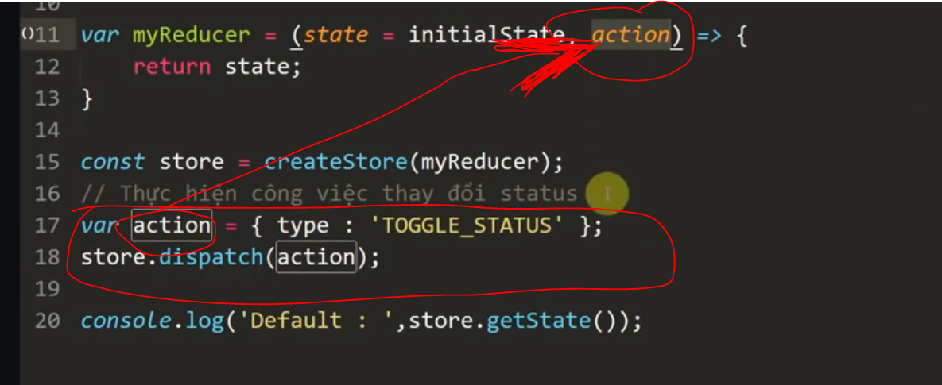

Giờ mình phân tích dựa vào cái type là được

# Tách action

Tạo file training/actions/index.js

export const status = () => {

return {

type : 'TOOGLE_STATUS'

}

}

export const sort = (sort) => {

return {

type : 'SORT',

sort // viết như thê này cũng giống viết sort : sort

}

}

Gọi ra

store.dispatch(status());

store.dispatch(sort({

by : 'name',

value : -1

}));